Poulet grillé au bbq à la portugaise - Poulet piri-piri
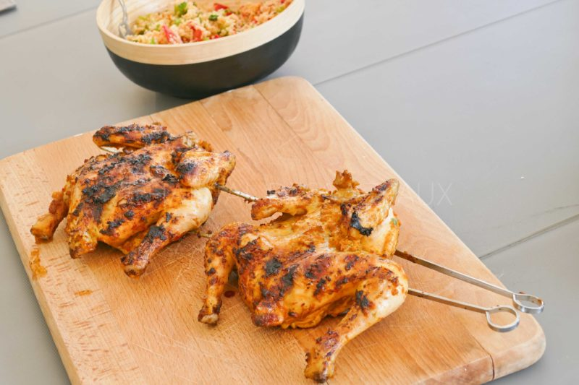
Ingrédients :
1 poulet (ou 2 coquelets), 10 cl d'huile d'olive, 5 gousses d'ail, jus d'1/2 citron, 2 piments forts piri-piri (sans les graines), 1 cuil. à c. de gros sel, 30 tours de moulin à poivre, 1/2 botte de persil, 1/2 oignon, 1/3 de poivron rouge
Préparation:
Mettre le 1/2 oignon coupé et le poivron rouge dans un bol. Arroser avec 3 cuillerées d'huile d'olive, couvrir et cuire au micro-onde 4 minutes.
Mettre tous les ingrédients de la marinade dans un blender avec l'oignon et le poivron. Ajouter 1/3 de verre d'eau, mixer.
Couper le poulet ou les coquelets en crapaudine (fendre le poulet côté poitrine, l'ouvrir à plat et l'aplatir). Mettre dans un plat et recouvrir généreusement chaque face de marinade. Filmer et laisser mariner une nuit (ou au moins 12 heures).
Sortir du frigo quelques heures à l'avance. Embrocher éventuellement sur des piques métalliques et faire griller au bbq en badigeonnant avec la marinade. La durée de cuisson dépend bien sûr de la grosseur du poulet, mais prévoir au moins 50 minutes pour un poulet et 35/40 minutes pour des coquelets. Retourner régulièrement. Servir avec le reste de la marinade pour saucer.
www.assiettesgourmandes.fr

